南政地〔2025〕61号

南安市人民政府关于收回泉州奇丰
实业有限公司等4宗国有土地使用权的批复

市资源局：
《南安市自然资源局关于收回泉州奇丰实业有限公司等4宗国有土地使用权的请示》（南资源〔2025〕474号）收悉。经研究，现批复如下：
为加快推进诗山报恩路及配套工程项目建设，根据《中华人民共和国土地管理法》第五十八条第一款、《福建省划拨土地使用权管理办法》第十二条第四款规定和《南安市2025年第三次自然资源利用管理联席会议暨自然资源价格委员会议纪要》（南资源联〔2025〕3号）精神，同意收回位于诗山镇山二村和社一村4宗国有土地使用权，土地使用权面积合计为3153平方米（折4.73亩）。地块分别为：泉州奇丰实业有限公司用地，土地使用权证为南国用（2016）第00160021号，土地使用权登记面积为53652平方米（折80.478亩），本次收回土地使用权面积为1409平方米（折2.114亩）；南安市诗山中学用地，土地使用权证为南国用（籍）第00040632号，土地使用权登记面积为72342.5平方米（折108.514亩），本次收回土地使用权面积为351平方米（折0.527亩）；泉州市利耀家居科技有限公司用地，土地使用权证为闽（2022）南安市不动产权第1315723号，土地使用权登记面积为8174平方米（折12.261亩），本次收回土地使用权面积为1平方米（折0.0015亩）；福建端琥置业有限公司用地，土地使用权证为闽（2024）南安市不动产权第1315911号，土地使用权登记面积为29925平方米（折44.888亩），本次收回土地使用权面积为1392平方米（折2.088亩）。具体宗地位置详见用地勘测定界图（见附件1-附件4）。土地使用权的收回按有关规定给予补偿。该4宗土地使用权收回后纳入南安市土地储备中心土地储备库，作为政府储备用地；按属地管理原则，在储备用地未重新供应前，由诗山镇人民政府负责管护工作，防止土地被侵占。收储的土地使用权严格按照规划用途及国家土地供应政策进行供地。

附件：1．泉州奇丰实业有限公司用地勘测定界图
2．南安市诗山中学用地勘测定界图
3．泉州市利耀家居科技有限公司用地勘测定界图
4．福建端琥置业有限公司用地勘测定界图

南安市人民政府
2025年6月23日
（此件主动公开）

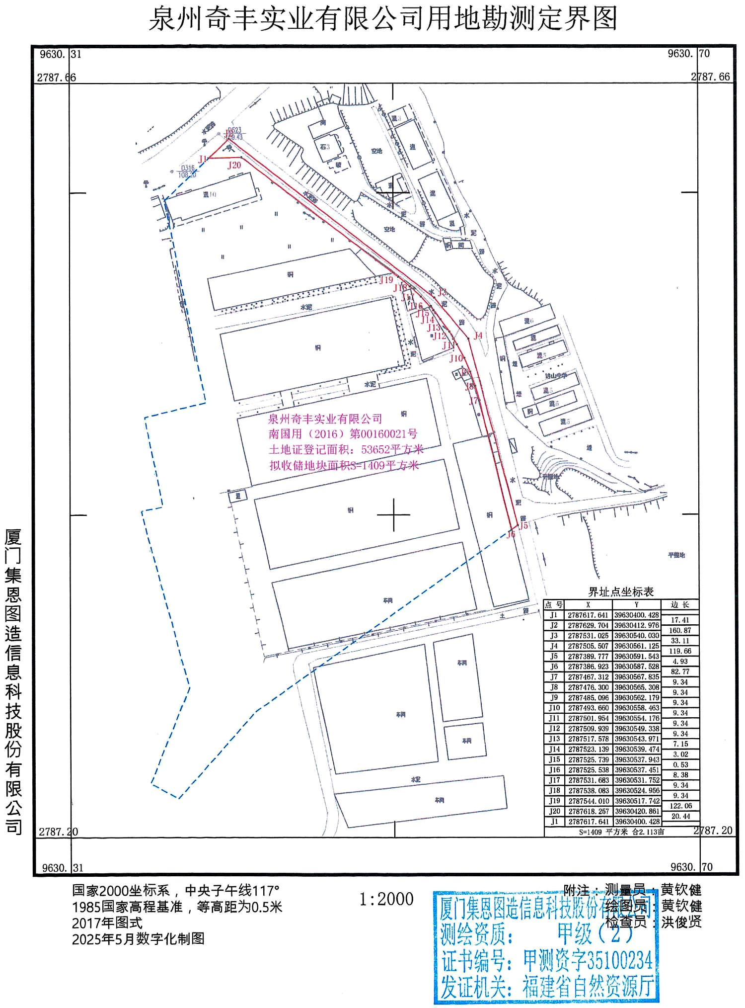
附件1
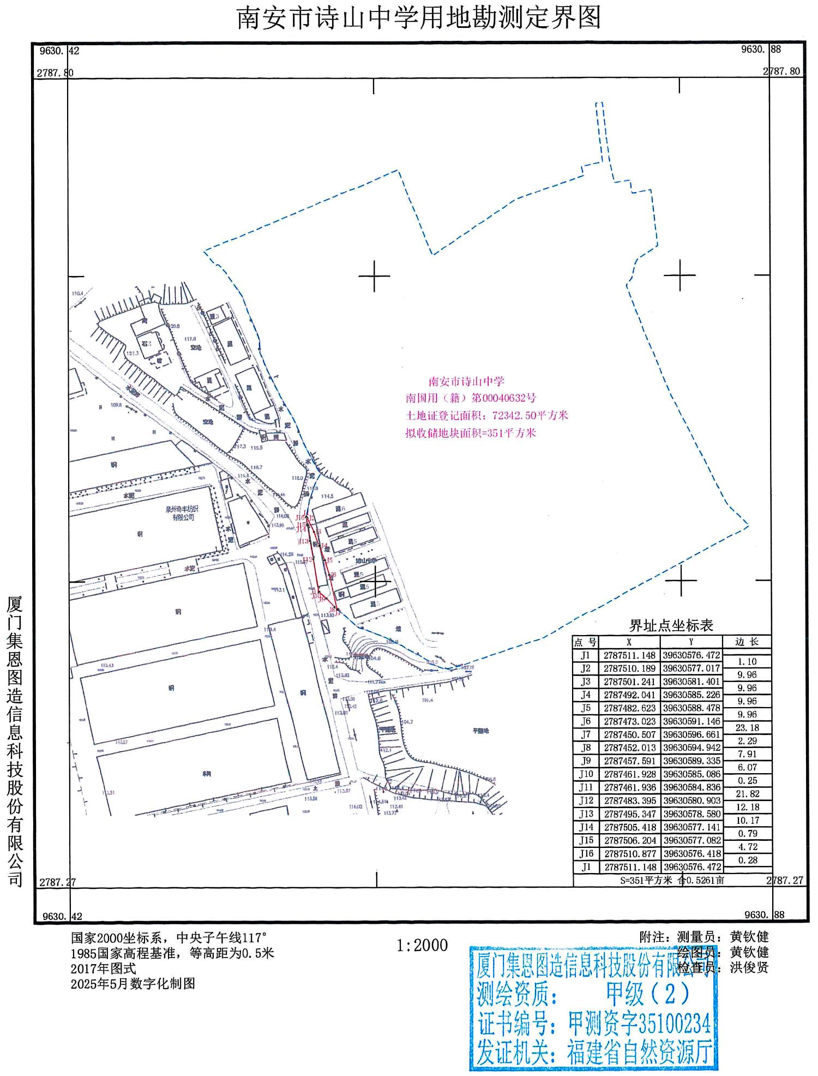
附件2
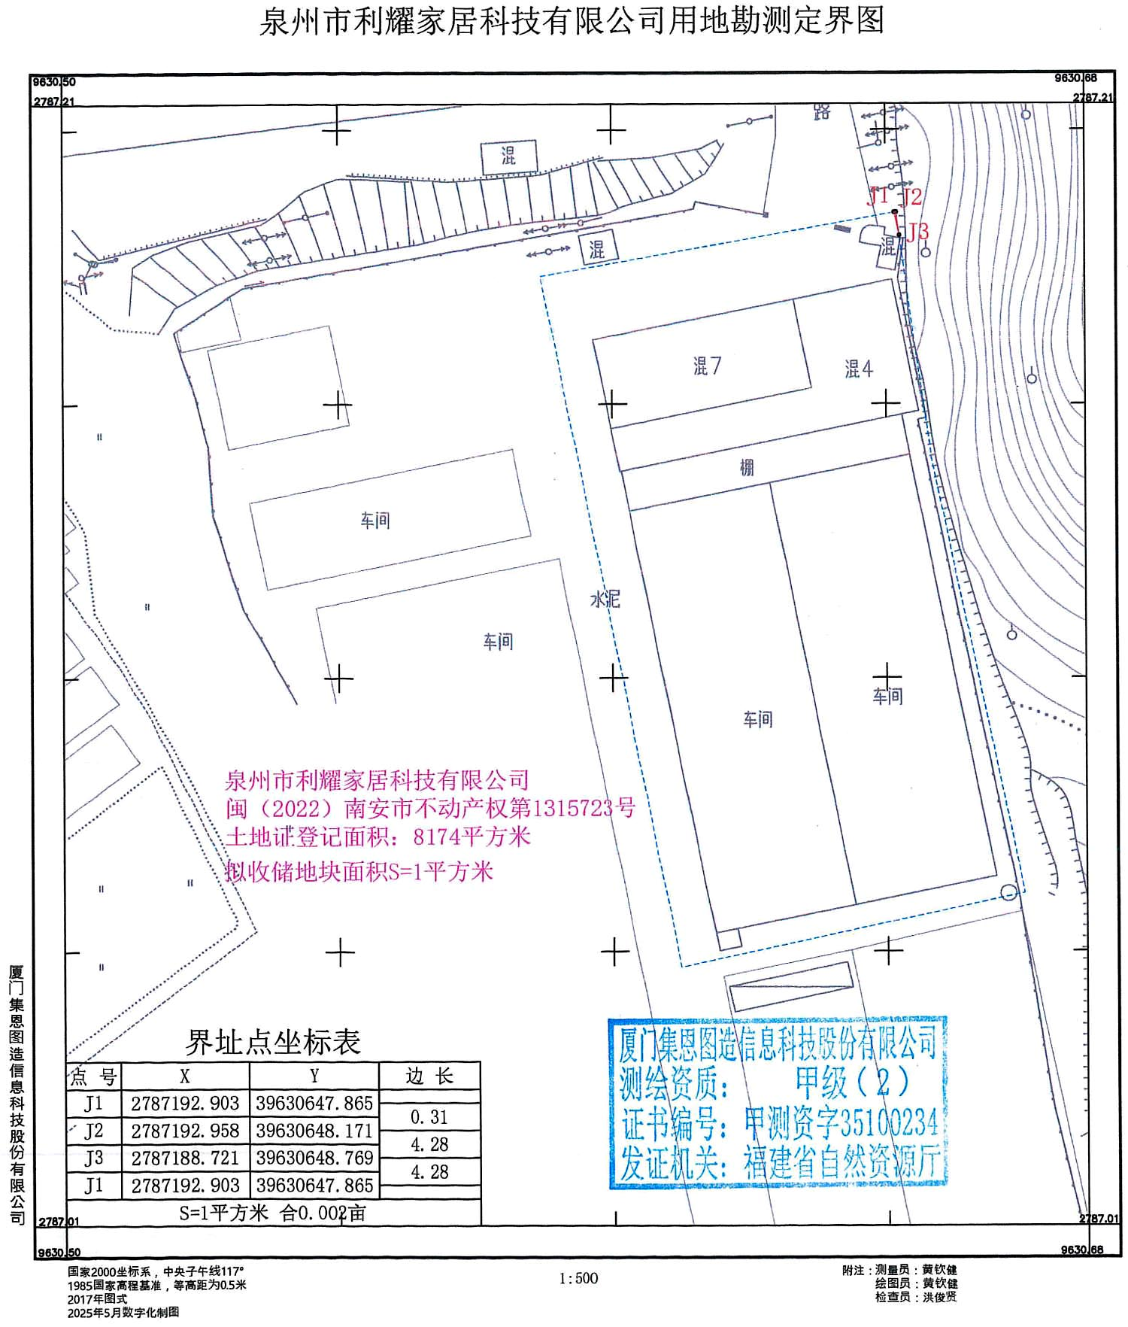
附件3
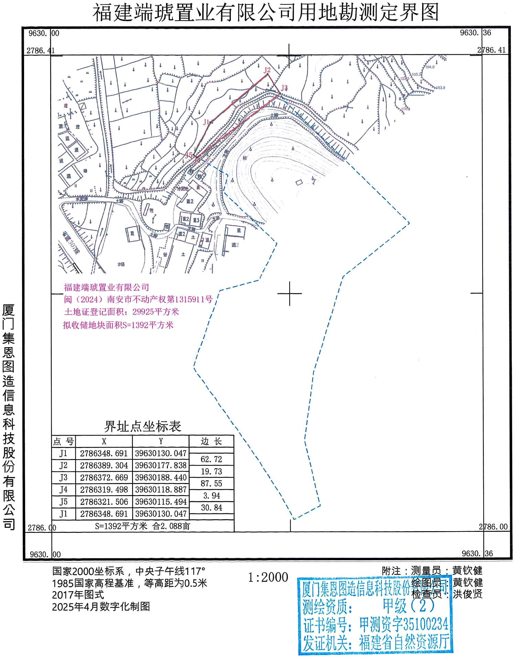
附件4

抄送：市发改局、财政局、住建局、审计局、城管局，诗山镇人民
政府。
市政府王连赞市长、吴振强常务副市长，市委周全常委，市
政府侯强辉副市长。
南安市人民政府办公室 2025年6月24日印发

